“校际盲审”申请提交操作说明
步骤一：登录“研究生管理系统”，在左侧菜单栏点击“学位管理”版块，进入子菜单“论文盲审”，点击“校际盲审（学生）”。
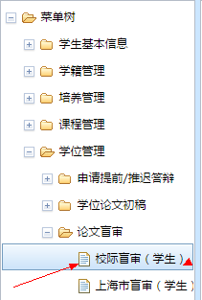

步骤二：勾选学号左侧的方框，点击“上传学位论文电子版”，按要求上传论文PDF版本。
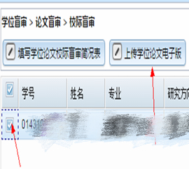

论文上传成功以后，系统会出现如下提示
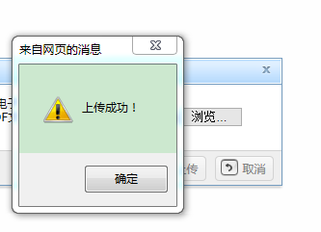

步骤三：填写学位论文校际盲审简况表。结合个人实际情况，可以修改论文题目。如论文用英文撰写，请在“论文题目”行填写对应的中文题目，在下一行“论文英文题目”中输入相应的英文题目。如论文无英文题目，在“论文英文题目”栏输入大写字母N）。
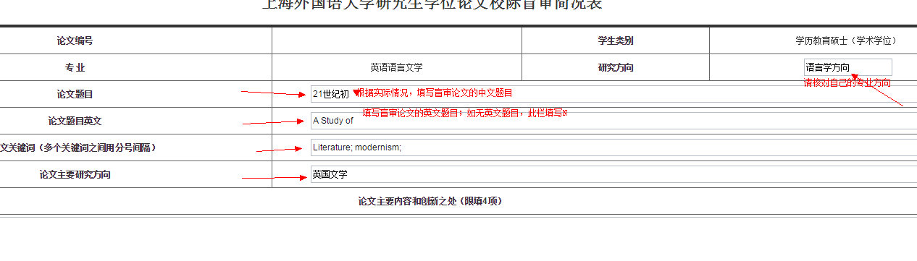

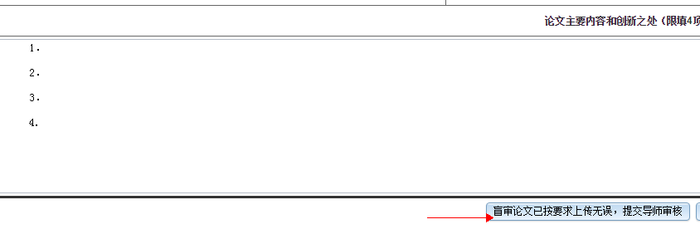

步骤四：填写论文主要内容和创新点（必填）。确认无误后点击“盲审论文已按要求上传无误，提交导师审核”按钮，至此学生已完成盲审材料上传。

【注意1】学生可点击“查看”，查看已填写的相关信息。论文及盲审简况表在导师审核前，学生认可点击“修改”按钮，重新更新信息。导师一旦给出审核意见，学生将无法重新上传新的论文，也无法修改简况表。如需修改或重新上传论文，请联系导师登录系统操作，点击“退回学生”按钮，学生可在规定时间内重新上传更新版的信息，重新提交导师审核。
【注意2】学生可在“申请状态”及“进展查看”，查看申请的流转情况。如导师或专业点审核不通过，系统将直接将审核信息反馈给学生。学生可在规定时间内根据审核意见进行修改，再次提交申请，并提醒导师及时审核，流程同上。最终显示审核状态为“专业点审核通过”，进展查看显示“结束”时，表明相关材料已顺利通过导师和专业点审核，请耐心等待盲审结果。
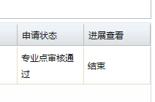
【注意3】未在系统规定的开放时间内按要求提交论文盲审材料的同学，将视为放弃学位论文答辩和学位申请。

